**实验：测量纸带的平均速度和瞬时速度 速度—时间图像**

本课在课程标准中的表述：用打点计时器、频闪照相或其他实验工具研究直线运动的规律．

**[学习目标]**

1.学会安装和使用打点计时器.

2.学会测量纸带、制表及记录数据.

3.掌握测瞬时速度的方法，会用打出的纸带求瞬时速度.

4.理解速度－时间图像，会通过图像描述物体的运动．

**[课前预习]**

一、实验：测量纸带的平均速度和瞬时速度

二、速度－时间图像

**[课堂学习]**

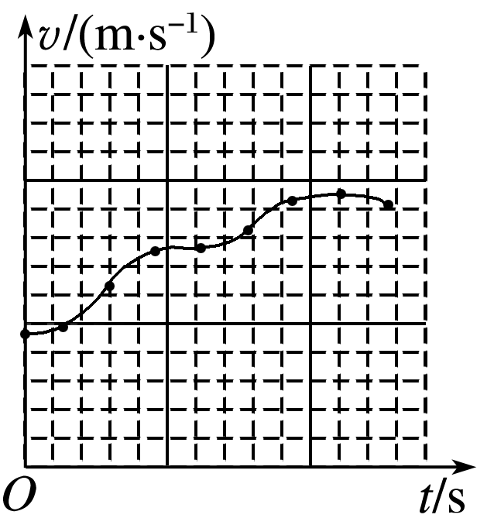一、测量平均速度和瞬时速度

1．实验器材

电磁打点计时器(或电火花计时器)、8 V交变电源(电火花计时器使用220 V交变电源)、复写纸(或墨粉纸盘)、导线若干、刻度尺、纸带、坐标纸．

2．实验步骤

(1)使用打点计时器获得3～5条纸带．

(2)选择一条点迹清晰便于分析的纸带，测出纸带从打第1个点到打第*n*个点的运动时间Δ*t*.

(3)用刻度尺测量第1个点到第*n*个点间的位移Δ*x*.

3．数据处理

(1)测量纸带的平均速度

已知电源频率是50 Hz，则从打第1个点到打第*n*个点，纸带的运动时间为Δ*t*＝0.02(*n*－1) s，纸带的位移为Δ*x*，纸带的平均速度*v*＝. 把测量和计算的结果填入表中．

|  |  |  |  |  |  |
| --- | --- | --- | --- | --- | --- |
| 记录项  实验次数 | 点数*n* | 点划分出的间隔数*n*－1 | 运动时间Δ*t*/s | 位移Δ*x*/m | 平均速度*v*/(m·s－1) |
| 1 |  |  |  |  |  |
| 2 |  |  |  |  |  |

(2)用打点计时器测量瞬时速度

①选取一条点迹清晰便于分析的纸带．

②从能够看清的某个点开始，每隔四个点取一个计数点，每两个计数点间的时间间隔*T*＝5×0.02 s＝0.1 s．在纸带上用*O*、*A*、*B*、*C*、*D*、…标出这些“计数点”，如图所示．

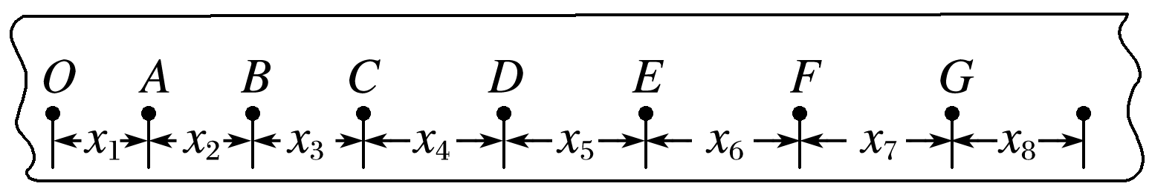

用刻度尺依次测出*OA*、*OB*、*OC*、*OD*、…的距离是*s*1、*s*2、*s*3、*s*4、…，再利用*x*1＝*s*1、*x*2＝*s*2－*s*1、*x*3＝*s*3－*s*2、*x*4＝*s*4－*s*3、…确定出*OA*、*AB*、*BC*、*CD*、…之间的位移*x*1、*x*2、*x*3、*x*4、….

③运动物体在*A*、*B*、*C*、*D*、…各点的瞬时速度分别为*vA*＝、*vB*＝、*vC*＝、

*vD*＝、….

4．注意事项

(1)如果电源频率为50 Hz，在纸带上数出了*n*个点，那么它们的间隔数是(*n*－1)个，它们的时间间隔为(*n*－1)×0.02 s.

(2)先接通电源再拉动纸带，手拉动纸带时速度应快一些，以防点迹太密集．

(3)计算计数点的瞬时速度时，Δ*x*、Δ*t*应取此计数点前、后两个点之间的位移和时间，即*vn*＝.

例1： (1)在某次实验中，某同学选出了一条清晰的纸带，并取其中的*A*、*B*、*C*…七个点进行研究，这七个点和刻度尺标度对应的位置如图所示．(打点计时器所用电源频率为50 Hz)

可求出*A*点到*D*点的距离是________ cm.

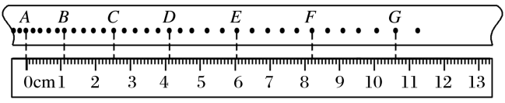

(2)由实验数据可得*A*点到*D*点的平均速度是________ m/s；*B*点的瞬时速度是________ m/s.(结果均保留两位有效数字)

二、速度－时间图像

例2：如图所示是一条打点计时器打出的纸带，电源频率为50 Hz，0、1、2、3、4、5、6是七个计数点．每相邻两个计数点之间还有四个点未画出，各计数点到0的距离如图所示．

|  |  |  |  |  |  |  |
| --- | --- | --- | --- | --- | --- | --- |
|  | *v*1 | *v*2 | *v*3 | *v*4 | *v*5 | *v*6 |
| 数值/(m·s－1) | 0.20 |  | 0.61 |  | 0.70 | 0.70 |

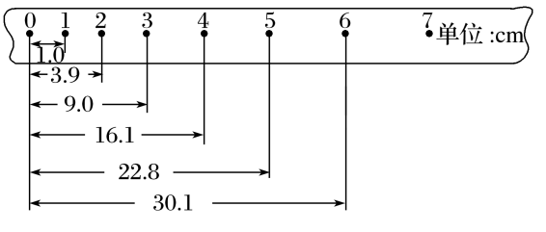

(1)求出2、4计数点的瞬时速度并填入表格．

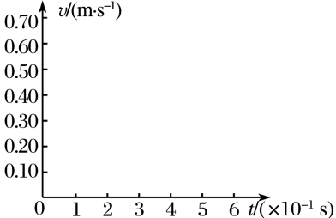

(2)在图6直角坐标系中画出运动物体的速度—时间图像．

(3)根据图像定性描述物体的运动情况．

例3：做直线运动的物体，其*v*－*t*图像如图所示，试分析物体在0～5 s内的速度变化情况．

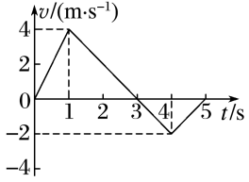

左括知识总结右括

1．*v*－*t*图像的物理意义____________________________________________________________

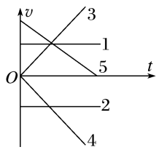

2．*v*－*t*图像的应用

______________________________________________________________

______________________________________________________________

______________________________________________________________

三、利用光电门测速度

如图所示，当滑块通过光电门时，光电计时器记录了遮光条通过光电门的时间，而遮光条的宽度*d*已知，且非常小．由于滑块通过光电门的时间Δ*t*非常短，在这段时间内滑块的运动可以近似看作匀速直线运动，所以可认为遮光条通过光电门时的瞬时速度等于其通过光电门的平均速度，即*v*＝＝.

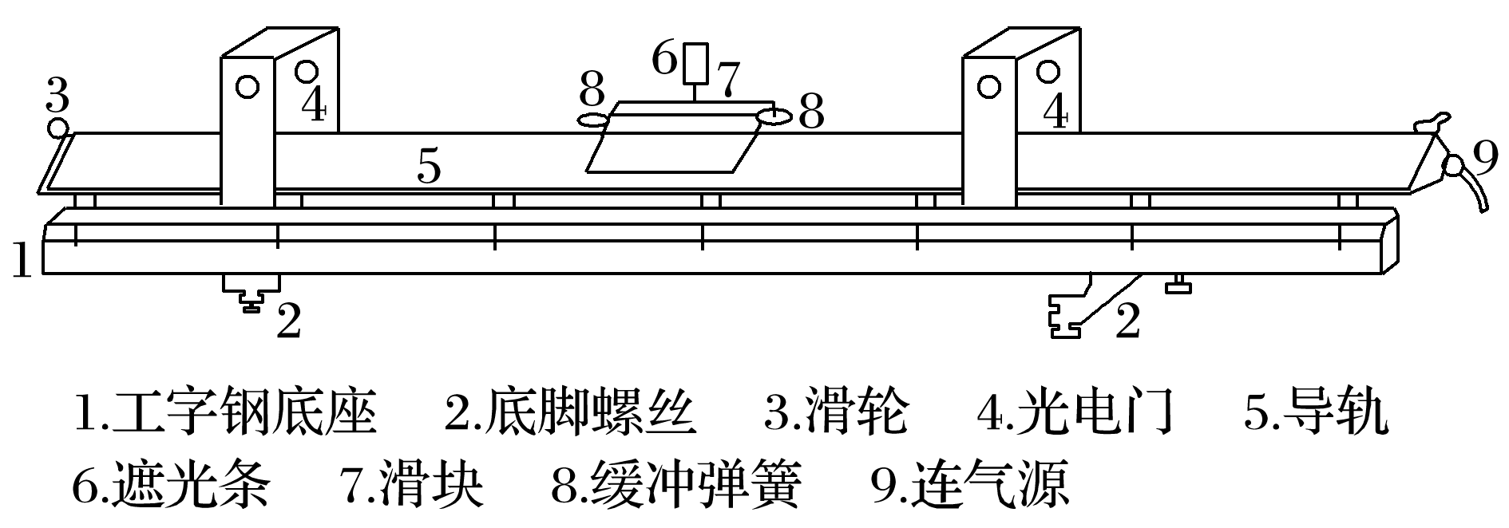

例4：用如图所示的计时装置可以近似测出气垫导轨上滑块的瞬时速度．已知固定在滑块上的遮光条的宽度为4 mm，遮光条经过光电门的遮光时间为0.04 s. (1)则滑块经过光电门位置时的速度大小为________．

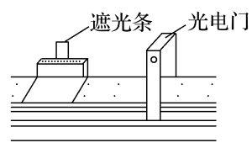(2)为使更接近瞬时速度，正确的措施是________．

A．换用宽度更窄的遮光条

B．换用宽度更宽的遮光条

C．提高测量遮光条宽度的精确度

D．使滑块的释放点更靠近光电门